VLADO HALUSEK
1. 03. 2021.

Snaga
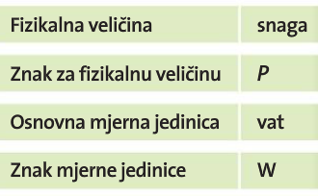
1. Dopunite rečenice koristeći se tablicom.
Znak za snagu je _______ .
Mjerna jedinica za snagu je________.

2. Zaokružite točan odgovor.
Snaga je veća ako je vrijeme u kojem se isti rad obavi
a) kraće, b) duže.

3. Zaokružite točne odgovore.
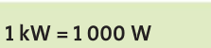
Koliko vata ima 5 kW?
a) 5 W, b) 500 W, c) 5000 W.

4. Zaokružite točne odgovore.
Snažnije je tijelo koje obavi:
a) isti rad za dulje vrijeme, b) isti rad za kraće vrijeme.

5. Zaokružite točan odgovor.
Bazen se može puniti vodom s crpkom A koja napuni bazen za 2 sata ili crpkom B koja ga napuni za 1 sat.
To znači da:

a) crpka A ima veću snagu od crpke B,
b) crpka A ima manju snagu od crpke B,
c) obje crpke imaju jednaku snagu.

6. Zaokružite točan odgovor.
Manju snagu ima tijelo koje obavi
a) manji rad za isto vrijeme, b) veći rad za isto vrijeme.

7. Dopunite prazne linije brojkama iz teksta.
Čovjeka obavi rad 500 J za 10 sekundi. Kolika je njegova snaga?
W = ______ J
t = ______ s

P = W : t = ______J : _____s = ______W
Snaga čovjeka je _______ W.

8. Dopunite prazne linije brojkama iz teksta.
Marko ima 40 kg i pri penjanju po užetu popne se 5 m za 10 s.
m = _____ kg
h = _____ m
t = ____ s

9. Dopunite prazne linije brojkom iz teksta.
Motor hladnjaka ima snagu 180 vata.

P = ______ W

10. Dopunite prazne linije brojkom iz teksta.
Dizalica snage 2 500 W podigne težinu građevnog materijala od 5000 N na visinu od 8 m.
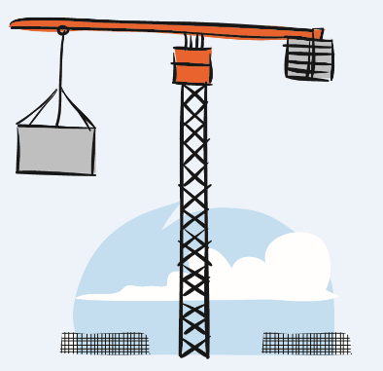
P = _____ W
G = _____ N
h = ____ m

